Областное казённое общеобразовательное учреждение
«Октябрьская школа-интернат для детей с
ограниченными возможностями здоровья»
Касторенского района Курской области

ЭКОЛОГИЧЕСКИЙ ПРОЕКТ
по общеобразовательному курсу «Профессионально-трудовое обучение» (профиль «Цветоводство и декоративное садоводство»)
«Аптекарский огород «ЦЕЛЕБНАЯ ГРЯДКА»

Проект выполнил обучающийся 7 класса
Климов Константин

Руководитель проекта:
учитель профессионально-трудового обучения
Бобровский Анатолий Дмитриевич

п. Лачиново, 2022 г.
АННОТАЦИЯ
Цель:
- Расширять и формировать знания о лекарственных растениях, их ценности для здоровья человека.
Задачи:
- Познакомиться с историей и предназначением аптекарских огородов.
- Проанализировать природные условия пришкольной территории и выбрать наиболее подходящий участок, на котором возможно размещение аптекарского огорода.
- Подобрать перечень растений соответствующих природным условиям Касторенского района Курской области.
- Составить план-схему размещения растений на аптекарском огороде.
- Оформить описание растений с учетом их внешнего вида, фармакологического действия, условий выращивания и применения.
- Использовать фиточаи для укрепления здоровья.
- Сформировать умения и навыки по уходу за растениями.
- Закрепить правила поведения при сборе лекарственных трав.
Экологический проект «Аптекарский огород «ЦЕЛЕБНАЯ ГРЯДКА» представляет собой посадку и выращивание лекарственных растений на пришкольном участке, а также использование выращенных лекарственных растений в виде фиточаев. Идея проекта показалась интересной и увлекательной, ведь такие школьные аптекарские огороды просто необходимы, особенно сейчас, в период пандемии COVID 19.
Cчитаю, что мой проект «Аптекарский огород «ЦЕЛЕБНАЯ ГРЯДКА», получился достаточно содержательным.
Для выращивания лекарственных растений учитывались следующие факторы: рельеф и климат местности, состав почвы на пришкольном участке, приспособленность растений к условиям в данной местности, лекарственные свойства растений.
Проект имеет познавательный характер, и будет интересен всем, кто изучает и использует лекарственные растения.
Результат ориентирован на дальнейшее профессиональное самоопределение и направлен на интересы участников проекта.

СОДЕРЖАНИЕ
1. Введение. Из истории появления аптекарских огородов. Проблема, которую решает экологический проект «Аптекарский огород «ЦЕЛЕБНАЯ ГРЯДКА» (далее - проект «ЦЕЛЕБНАЯ ГРЯДКА»).
2. Актуальность создания аптекарского огорода на пришкольном участке.
3. Цель и задачи проекта «ЦЕЛЕБНАЯ ГРЯДКА».
4. Механизмы и этапы реализации проекта «ЦЕЛЕБНАЯ ГРЯДКА».
- Условия разбивки аптекарского огорода.
- Этапы работы на участке.
- Перечень лекарственных растений нашего аптекарского огорода и их целебные свойства.
- План реализации проекта «ЦЕЛЕБНАЯ ГРЯДКА».
5. Бизнес – план проекта «ЦЕЛЕБНАЯ ГРЯДКА».
6. Ожидаемые результаты проекта «ЦЕЛЕБНАЯ ГРЯДКА».
7.Практическая значимость проекта «ЦЕЛЕБНАЯ ГРЯДКА»:
- Ознакомительные и познавательные экскурсии для обучающихся 1-5 классов.
- Изучение состава фиточая и правильной технологии его приготовления.
- Проведение рекламной акции и дегустация фиточаев, под названием «ФИТОЧАЙ – ПРИЯТНОЕ С ПОЛЕЗНЫМ В ОДНОЙ ЧАШКЕ», среди педагогов и обучающихся 7-9 классов.
8. Приложение №1. Презентация «Аптекарский огород «ЦЕЛЕБНАЯ ГРЯДКА».
9. Приложение №2. Памятки.
10. Литература.

1. ВВЕДЕНИЕ. ИЗ ИСТОРИИ ПОЯВЛЕНИЯ АПТЕКАРСКИХ ОГОРОДОВ. ПРОБЛЕМА, КОТОРУЮ РЕШАЕТ ПРОЕКТ «ЦЕЛЕБНАЯ ГРЯДКА».
На заре Средневековья появляются первые «Аптекарские огороды», это некие ботанические сады, которые являлись своеобразными исследовательскими центрами, где изучали целебные свойства растений. Предположительно первые огороды аптекарских трав появились в Италии.
На Руси «Аптекарские огороды» устраивали при монастырях, первые упоминания появляются в 11-13 веках. В 16-17 веках появляются аптекарские сады, называемые огородами. Их предшественниками были разводимые при монастырях гряды с лекарственными и пряными травами.
В 1706 году Указом Государя Петра 1, в Москве был заложен первый в России «Аптекарский огород».
В дальнейшем возделывание лекарственных и пряноароматических растений на Руси стало распространяться, а петровские «Аптекарские огороды» послужили основой для создания аптекарского дела по всей Руси.
Проект «ЦЕЛЕБНАЯ ГРЯДКА» решает проблему дальнейшего профессионального самоопределения участников проекта и направлен на их интересы.

2. АКТУАЛЬНОСТЬ СОЗДАНИЯ АПТЕКАРСКОГО ОГОРОДА «ЦЕЛЕБНАЯ ГРЯДКА» НА ПРИШКОЛЬНОМ УЧАСТКЕ.
Умение любить природу не приходит само, наибольший результат достигается через непосредственное наблюдение в живой природе, восприятие всеми органами чувств.
На экранах телевизоров и плакатах на улице мы видим большое количество рекламы различных медикаментов.
Идея проекта родилась на уроке профессионально-трудового обучения (профиль «Цветоводство и декоративное садоводство»), после того, как возник вопрос: «А для чего нам на участке ромашка и мята? Может быть это сорняки?».
В результате ответа учителя на вопрос мы узнали, что еще не так давно наши предки лечились исключительно в «лесной аптеке». Эти растения растут у нас под ногами, и многие из них можно использовать в медицине.
Поэтому решили, что необходимо на пришкольной территории разбить аптекарский огород «ЦЕЛЕБНАЯ ГРЯДКА».
Наблюдая, как из семечка вырастает растение, узнавая, как оно может помочь своими целебными свойствами, мы учимся беречь и любить природу, видеть ее красоту и неповторимость, понимать значимость лекарственных растений для человека. Приобретенное умение узнавать в простой травке под ногами лекаря и помощника расширяет наши знания и помогает в повседневной жизни.

3. ЦЕЛЬ И ЗАДАЧИ ПРОЕКТА «ЦЕЛЕБНАЯ ГРЯДКА».
Цель:
- Расширять и формировать знания о лекарственных растениях, их ценности для здоровья человека.
Задачи:
- Познакомиться с историей и предназначением аптекарских огородов.
- Проанализировать природные условия пришкольной территории и выбрать наиболее подходящий участок, на котором возможно размещение аптекарского огорода.
- Подобрать перечень растений соответствующих природным условиям Касторенского района Курской области.
- Составить план-схему размещения растений на аптекарском огороде.
- Оформить описание растений с учетом их внешнего вида, фармакологического действия, условий выращивания и применения.
- Использовать фиточаи для укрепления здоровья.
- Сформировать умения и навыки по уходу за растениями.
- Закрепить правила поведения при сборе лекарственных трав.

4. МЕХАНИЗМЫ И ЭТАПЫ РЕАЛИЗАЦИИ ПРОЕКТА «ЦЕЛЕБНАЯ ГРЯДКА».
Условия разбивки аптекарского огорода:
1) Изучение специальной литературы по данной проблеме (разнообразие лекарственных растений родного края, условия их выращивания).
2) Наличие естественного ландшафта (на участке уже произрастали некоторые лекарственные растения).
3) Наличие посадочного материала (семена, черенки, корневища).
4) Наличие огородного инвентаря (лопаты, грабли, мотыги, лейки).
Этапы работы на участке:
1) Выбор растений.
Прежде, чем составить список из 10 растений, мы вспомнили, какие травянистые растения растут у нас на пришкольном участке. Посмотрели, относятся ли они к лекарственным растениям? Нашли, в каких условиях они растут теоретически.
На расположение растений на нашем аптекарском огороде, которое напоминает настоящий огород, повлияло знакомство с аптекарскими огородами в разных источниках. Мы отдали предпочтение просто грядкам, на которых высажены лекарственные растения.
2) Планировка огорода.

План-схема аптекарского огорода «ЦЕЛЕБНАЯ ГРЯДКА», на котором расположены грядки с лекарственными растениями.
Разным цветом обозначены лекарственные цветковые растения. Цвет указывает на окраску венчиков или преобладание листьев.

ИССОП

ЧАБРЕЦ |  |  | ДУШИЦА
МЕЛИССА |  |  | ЛОФАНТ АНИСОВЫЙ
МЯТА

ЗВЕРОБОЙ

РОМАШКА |  | ПЕТРУШКА | ПЕТРУШКА |  | УКРОП | УКРОВ |  | РОМАШКА

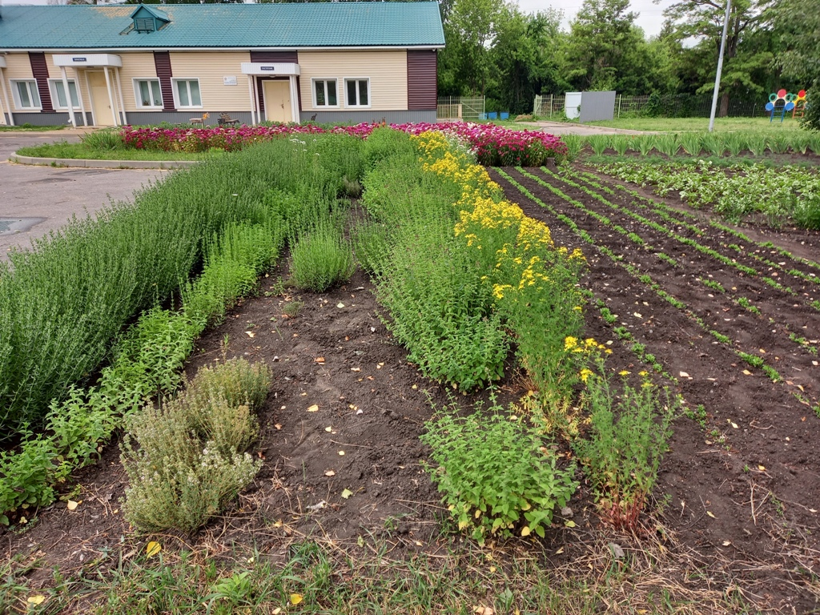

3) Перекопка почвы. Рыхление земли граблями, разбивка комьев, выборка остатков травы. Разбивка грядок.
5) Посев семян и высаживание черенков, корневищ в грунт.
6) Уход за всходами: полив, прополка, рыхление.
7) Декоративное оформление огорода.
8) Сбор лекарственного сырья (июль - август-сентябрь).
Выбор растений
Перечень лекарственных растений нашего аптекарского огорода «ЦЕЛЕБНАЯ ГРЯДКА» и их целебные свойства:
1.Мели́сса лека́рственная (лат. Melissa officinalis) — многолетнее эфиромасличное травянистое растение, вид рода Мелисса (Melissa) семейства Яснотковые (Lamiaceae).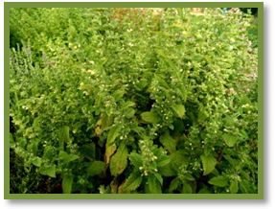
Фармакологические свойства.
Седативное средство, обладающее анксиолитическими, антидепрессивными, спазмолитическими, иммуномодулирующими, противовирусными, антиаллергическими и антимикробными свойствами.
Растение рекомендуют как противорвотное для беременных, мочегонное и средство, повышающее аппетит.
Значение и применение.
Листья мелиссы.
Ценный медонос, во время цветения даёт много нектара. Мёд отличается приятным ароматом и вкусом, относится к лучшим сортам.
Применение в кулинарии.
Листья и молодые побеги мелиссы, срезанные до цветения, используют в качестве пряности с пряным, освежающим лимонным привкусом в европейской и американской кулинариях. В свежем или сушёном виде листья добавляют как пряную приправу к салатам, тёртому сыру, супам, дичи, рыбным блюдам, грибам, а также для отдушки чая, уксуса и напитков, при засолке огурцов и помидоров. Для сохранения ароматического букета не рекомендуется её кипятить.
2.Души́ца обыкнове́нная, или Орега́но (лат. Oríganum vulgáre) — вид многолетних травянистых растений из рода Душица семейства Яснотковые (Lamiaceae).
Лекарственные свойства.
Душица содержит дубильные вещества и аскорбиновую кислоту.
Эфирные масла с высоким содержанием карвакрола превосходят по своим бактерицидным свойствам многие существующие антибиотики, а по противоаллергическим — антигистаминные препараты.
Значение и применение. 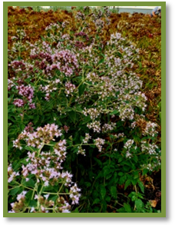
Траву душицы применяют в составе грудных, потогонных, ветрогонных сборов при простудных и других заболеваниях органов дыхания в качестве противовоспалительного и отхаркивающего средства. Эфирное масло из травы употребляют как наружное средство при зубной боли. Листья и цветки добавляют в ванны при золотухе, сыпях. В народной медицине траву душицы применяют при ревматизме, параличах, эпилепсии, болях в области кишечника, а также как потогонное и мочегонное средство.
Кулинария.
Растение входит в состав пряных смесей для паштетов, начинок из ливера или мяса, домашних колбас. Душицу добавляют к жареному, тушёному и запечённому мясу, соусам и подливкам. В итальянской кухне ею ароматизируют пиццу. Душица хорошо сочетается с многими пряностями, но особенно с чёрным перцем, базиликом, розмарином, майораном.
В русской кухне душица используется для заваривания чая.
3.Иссо́п лека́рственный (лат. Hyssópus officinális) — вид полукустарников рода Иссоп (Hyssopus) семейства Яснотковые (Lamiaceae), произрастающих в Евразии и Африке.
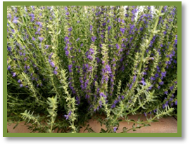Значение и применение.
Ценный медонос, даёт много ароматного нектара и цветочной пыльцы^{[3]}. Иссоповый мёд относится к лучшим.
Иссоп в кулинарии.
Молодые побеги с листьями и цветками в свежем и сушёном виде имеют имбирно-шалфейный аромат и горьковатый приятный пряный вкус. Используются как душистая приправа для ароматизации первых, вторых блюд и холодных закусок. Иссоп улучшает вкус салатов из свежих огурцов и помидоров. Мелконарезанный свежий иссоп смешивают с сыром, что придаёт продукту пикантный вкус и приятный аромат. Входит в состав абсента.
Иссоповое масло, а также сухая трава находит широкое применение при ароматизации напитков и парфюмерных изделий.
Иссоп в медицине.
Иссоп относится к древнейшим лекарственным растениям, которыми пользовался ещё знаменитый древнегреческий врач Гиппократ.
В медицине многих стран применяются верхушечные части стеблей с листьями и цветками. По лечебному действию иссоп подобен шалфею лекарственному.
В русской народной медицине листья и цветущие верхушки иссопа применяли как отхаркивающее средство при хронических катарах верхних дыхательных путей (бронхитах, трахеитах, ларингитах), а также при бронхиальной астме, неврозах, стенокардии, чрезмерной потливости, ревматизме, хронических колитах, метеоризме, как противоглистное, мочегонное и лёгкое тонизирующее средство.
Настой и отвар иссопа можно использовать наружно для промывания глаз и в виде полосканий при стоматитах, заболеваниях глотки и при охриплости голоса, а также для компрессов при ушибах, кровоподтёках и как ранозаживляющее средство.
4.Мя́та пе́речная, она же мята холодная и мята английская^{[2]} (лат. Méntha piperíta), — травянистое растение; вид рода Мята (Mentha) семейства Яснотковые (Lamiaceae).
Значение и применение.
Ценный медонос, даёт нектар. Мёд имеет янтарный цвет и приятный аромат мяты.
Применение в кулинарии и парфюмерии
В современной кулинарии используют листья и надземные части, собранные в период цветения. Из них получают эфирное масло и ментол, широко применяемые в медицине, парфюмерной и кондитерской промышленности.
Листья мяты улучшают вкус жаркого, жареной ягнятины, баранины и цыплят. Она добавляется к тушёной капусте, моркови, гороху или луку-порею. Свежие побеги в небольшом количестве можно использовать для добавления в овощные супы, маринады для мяса и к блюдам из сыра.
Применение в медицине. 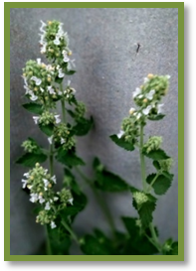
В качестве лекарственного сырья используют лист мяты перечной (лат. Folium Menthae piperitae) и лист мяты перечной обмолоченный (Folium Menthae piperitae contusae). Заготовку проводят в сухую погоду, когда зацветает примерно половина растений.
В медицине листья мяты входят в состав желудочных, ветрогонных, успокоительных и желчегонных чаёв, мятных капель от тошноты как средство, повышающее аппетит, и противоспазматическое желудочное средство.
Применяется при воспалительных заболеваниях верхних дыхательных путей, успокаивает головную боль, улучшает аппетит.
5.Зверобо́й (лат. Hypericum) — род цветковых растений семейства Зверобойные (Hypericaceae) порядка Мальпигиецветные (Malpighiales). Ранее этот род обычно рассматривали в составе семейства Клузиевые (Clusiaceae).
Лекарственные свойства. 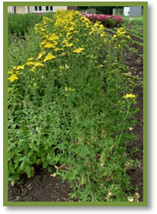
В качестве лекарственного сырья используют траву зверобоя (лат. Herba Hyperici) — собранные в фазе цветения побеги дикорастущего или культивируемого зверобоя продырявленного.
Отвар, настой, настойка зверобоя используются как вяжущее и антисептическое средство при заболеваниях органов пищеварения, печени, жёлчного пузыря, в Польше — при лечении неврастении, невралгии, бессонницы, головной боли, болезнях желудка, как кровоостанавливающее и ранозаживляющее средство.
Иное применение.
Умеренно посещается пчёлами для сбора пыльцы. Цветки выделяют немного нектара, в основном в тёплую влажную погоду.
Зверобой продырявленный в России заваривали как чай и пили при всяких недомоганиях, да и просто как приятный напиток.

6.Многоколо́сник фе́нхельный, или Многоколосник фенхелевый (лат. Agastacheние, вид рода Многоколосник (Agastache) семейства Яснотковые (Lamiaceae foeniculum) — многолетнее травянистое расте), или Губоцветные (Labiatae).
В России растение в большей степени известно под названием Лофант анисовый, соответствующим одному из синонимов, Lophanthus anisatus (Nutt.) Benth. (род Лофант, согласно современным представлениям, является отдельным родом той же подтрибы Nepetinae, к которой относится и род Многоколосник).
Использование:
В пищевых целях.
Молодые растения многоколосника фенхельного.
Растение обладает достаточно сильным запахом, напоминающим анис (а также лакрицу и фенхель), в связи с чем его листья применяются как приправа в кулинарии для ароматизации салатов (для придания им «освежающего» вкуса), мясных и рыбных блюд, напитков.
Кроме того, листья используют для приготовления травяного чая. Листья применяют как в свежем, так и в сушёном виде.
В медицине.
В народной медицине растение используется для лечения простудных заболеваний, а также при воспалительных процессах желудочно-кишечного тракта и мочевыделительной системы. Как наружное лечебное средство многоколосник фенхельный применяется как противомикробное и противовоспалительное средство. Кроме того, растение используется для укрепления волос и стимулирования их роста.
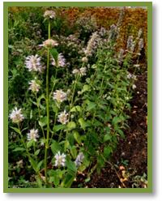В пчеловодстве.
Растение является ценным медоносом.
7.Тимья́н, также чабре́ц и чебре́ц (лат. Thýmus, от др.-греч. θύμος или θύμον) — род семейства Яснотковые (Lamiaceae), один из наиболее крупных и таксономически сложных родов этого семейства.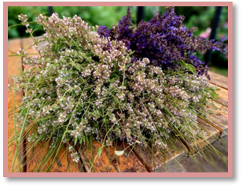
Значение и применение.
Ряд видов рода Тимьян (Thymus) применяется в парфюмерной и пищевой промышленностях.
Тимьян ползучий (Thymus serpyllum) и близкие к нему виды имеют также лекарственное значение.
Листья тимьяна используют как пряность в кулинарии и консервной промышленности.
Некоторые виды тимьяна входят в состав смеси приправ, известной как «прованские травы».
Стебли тимьяна вместе с листьями и цветками можно заваривать как чай.
Тимьян является хорошим летним медоносом.
Применение в медицине.
Используется в качестве отхаркивающего средства.
Экстракт используется для лечения желудочно-кишечных расстройств и кашля при простуде, бронхите или коклюше.
В народной медицине используется как успокаивающее, антисептическое или жаропонижающее средство, а также для управления менструальным циклом и при лечении дерматита.
Заготовка сырья.
Для лечебных целей используют облиственные веточки тимьяна (трава чабреца). Траву растения собирают в период полного цветения, не выдёргивая с корнями, сушат на открытом воздухе в тени, расстилая слоем 5—7 см на бумаге или ткани, часто перемешивая. Затем обмолачивают и просеивают, чтобы удалить толстые деревянистые стебли. Хранят сырьё в сухом проветриваемом помещении 2 года.
8. 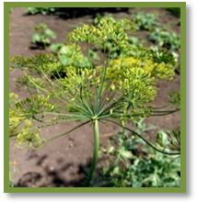Укро́п (лат. Anéthum) — монотипный род короткоживущих однолетних травянистых растений семейства Зонтичные^{[2]}. Единственный вид — Укроп паху́чий, или Укроп огоро́дный (Anethum graveolens).
Сбор и хранение.
В качестве лекарственного сырья используют плод укропа огородного (лат. Fructus Anethi graveolens).
Семена собирают, когда они начинают созревать, срезая соцветия. Соцветия с семенами помещают вверх ногами в бумажный пакет и оставляют в тёплом сухом месте, где нет солнечного света, на одну неделю. Затем семена легко отделяются от стеблей и хранятся в герметичной посуде.
Применение в кулинарии.
Зелень укропа.
Укроп обладает сильным пряным освежающим вкусом и запахом. Используется в свежем, сушеном или соленом виде. Для консервирования овощей, приготовления ароматного уксуса используется укроп в фазе цветения или плодоношения. Сушеный укроп употребляется в различных смесях пряностей и для приготовления блюд.
Молодые листья укропа используют как вкусовую ароматическую приправу к горячим и холодным блюдам, солят и сушат впрок; зелень и плоды — для отдушки кондитерских изделий, чая, маринадов, солений, квашеной капусты.
Применение в медицине.
Укроп широко используют в медицине. Настой из листьев и стеблей применяют при гипертонической болезни I и II степени и как мочегонное. Семена и эфирное масло укропа действует как ветрогонное, седативное и спазмолитическое средство, а также оказывают успокоительное действие.
9.Петру́шка кудря́вая, (лат. Petroselinum crispum), — одно-двухлетнее растение из семейства зонтичных (Umbelliferae) высотой 50—80 см. Корень мясистый, стержневой, цилиндрический. Листья темно-зеленые, сверху блестящие.
Применение в кулинарии.
Листья и корни петрушки в сушёном и в свежем виде широко применяются для ароматизации в кулинарии и консервной промышленности. Получаемое из плодов и листьев эфирное масло используется при консервировании. Петрушка обладает пряным запахом, вкус — сладковато-пряный и терпкий. Более всего она используется для приготовления блюд из овощей, различных салатов и супов из мяса. Мелко нарезанную зелень или тёртый корень добавляют к варёной рыбе, дичи (главным образом птице), к майонезам и блюдам из картофеля.
Применени 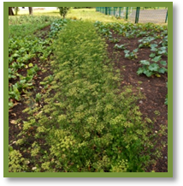 е в медицине.
Семена.
Как противовоспалительное, ранозаживляющее и мочегонное средство, для укрепления дёсен, сохранения зрения, при потере аппетита и расстройстве пищеварения, при мочекаменной болезни, а также при болезнях печени и почек и др.
Петрушка богата мирицетином который обладает широким спектром полезных свойств для здоровья, включая сильное противоопухолевое действие.
10. Рома́шка (лат. Matricária) — род многолетних цветковых растений семейства Астровые, или Сложноцветные (Asteraceae). Наиболее известный вид — Ромашка аптечная (Matricaria chamomilla, syn. Matricaria recutita), это растение широко используется в лечебных и косметических целях.
Использование, культивирование.
В медицине и косметологии активно используется ромашка аптечная.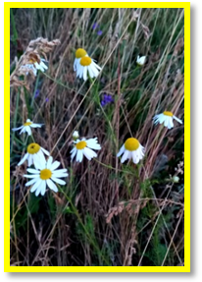
В медицине.
Высушенную и свежую ромашку аптечную издавна применяют в медицине: (отвары, экстракты) — как противовоспалительное, слабое антисептическое и вяжущее средство, наружно — для полосканий, примочек и ванн. Лечение ромашкой применяется в отношении патологий ЖКТ (желудочно-кишечного тракта), гинекологической сферы, мочеполовой и других систем организма как основная или дополнительная терапия. Ромашка принимается внутрь в виде чая (традиционное английское домашнее средство) или настоя, её используют при спазмах кишечника, метеоризме и диарее, а также как потогонное средство.
Ромашка применяется при лечении тревожных расстройств и бессонницы.
В косметологии.
Экстракт ромашки аптечной входит в состав многих косметических средств, прежде всего кремов. Настоем ромашки аптечной ополаскивают волосы для придания им золотистого оттенка.

План реализации проекта «ЦЕЛЕБНАЯ ГРЯДКА».

№ п/п | Мероприятия | Результат | Срок проведения | Участники
1 | Анализ пришкольной территории. Выбор участка. | Выполнено | Апрель | Обучающийся 7 класса Климов Константин  Руководитель проекта, учитель Бобровский А.Д.
2 | Выбор и оформление описания лекарственных растений. |  | Апрель | Обучающийся 7 класса Климов Константин  Руководитель проекта, учитель Бобровский А.Д.
3 | Составление плана-схемы аптекарского огорода. | Выполнено | Апрель | Обучающийся 7 класса Климов Константин  Руководитель проекта, учитель Бобровский А.Д.
4 | Закупка и посев на рассаду семян лекарственных растений. | Выполнено | Апрель | Обучающийся 7 класса Климов Константин  Руководитель проекта, учитель Бобровский А.Д.
5 | Подготовка почвы для высадки рассады. | Выполнено | Май | Обучающиеся 7 класса  Руководитель проекта, учитель Бобровский А.Д.
6 | Высадка рассады. | Выполнено | Май | Обучающиеся 7 класса  Руководитель проекта, учитель Бобровский А.Д.
7 | Уход за аптекарским огородом (прополка, рыхление, полив и т. д.). | Выполнено | Май | Обучающиеся 7 класса  Руководитель проекта, учитель Бобровский А.Д.
8 | Экскурсии для обучающихся 1-5 классов. | Выполнено | Май | Обучающийся 7 класса Климов Константин  Руководитель проекта, учитель Бобровский А.Д.  Обучающиеся 1-5 классов
9 | Уход за аптекарским огородом (прополка, рыхление, полив и т. д.). | Выполнено | Июнь | Руководитель проекта, учитель Бобровский А.Д.
10 | Сбор лекарственных растений. | Выполнено | Июнь, июль | Руководитель проекта, учитель Бобровский А.Д.
11 | Сушка лекарственных растений. | Выполнено | Июль, август | Руководитель проекта, учитель Бобровский А.Д.
11 | Сортировка и фасовка лекарственных растений. |  | сентябрь | Обучающиеся 8 класса  Руководитель проекта, учитель Бобровский А.Д.
12 | Реализация излишков лекарственных растений. |  | Сентябрь, октябрь | Обучающийся 8 класса Климов Константин  Руководитель проекта, учитель Бобровский А.Д.
13 | Экскурсии для обучающихся 1-5 классов. |  | Сентябрь, октябрь | Обучающийся 8 класса Климов Константин  Руководитель проекта, учитель Бобровский А.Д.  Обучающиеся 1-5 классов
14 | Реклама фиточаев. |  | Сентябрь | Обучающийся 8 класса Климов Константин  Руководитель проекта, учитель Бобровский А.Д.
15 | Дегустация фиточаев. |  | Сентябрь-ноябрь | Педагоги  Обучающиеся 7-9 классов

5. БИЗНЕС ПЛАН ПРОЕКТА «ЦЕЛЕБНАЯ ГРЯДКА».
Основные показатели проекта «ЦЕЛЕБНАЯ ГРЯДКА»:
- Выручка – 1400 руб.
- Чистая прибыль -1000 руб.
Финансирование проекта «ЦЕЛЕБНАЯ ГРЯДКА»
- Общая стоимость – 400 руб.
- Источники финансирования – 100 руб. (собственные средства), 300 руб.-инвестиции (средства руководителя проекта).
Основные потребители:
- ОКОУ «Октябрьская школа-интернат».
- OPENFITO.RU - Портал Доступные травы.
- Аптеки п. Касторное
Сильными сторонами проекта являются:
- Доступная цена.
- Качество продукции.
- Нет конкурентов, которые занимались похожей деятельностью.
Реклама и каналы сбыта:
- Размещение информации в интернете на официальной странице ОКОУ «Октябрьская школа-интернат» (социальная сеть ВКонтакте).
- Размещение информации в интернете на личной странице (социальная сеть ВКонтакте).
- Рассылка друзьям и знакомым через мессенджеры (WhatsApp, Teleqram).
- Изготовление печатной продукции.

Общая смета затрат проекта «ЦЕЛЕБНАЯ ГРЯДКА»

№  п/п | Мероприятия | Сумма, руб. | Источник финансирования
1 | Закупка семян лекарственных растений | 100 руб.  300 руб. | Личные средства  Инвестиции (средства руководителя проекта)
2 | Оборудование, инвентарь | 0 руб. | Учебный кабинет «Цветоводство и декоративное садоводство»
3 | Выращивание и высадка рассады | 0 руб. | Практические занятия на уроках профессионально-трудового обучения.  Личное время.
4 | Работа по уходу за участком и растениями | 0 руб. | Практические занятия на уроках профессионально-трудового обучения.  Личное время.
5 | Заготовка и сушка лекарственных растений | 0 руб. | Личное время.
6 | Реклама | 0 руб. | -
Итого: |  | 400 руб.

Общая смета доходов проекта «ЦЕЛЕБНАЯ ГРЯДКА»

№  п/п | Мероприятия | Сумма, руб.
1 | Использование лекарственных растений для нужд ОКОУ «Октябрьская школа-интернат» (Фиточаи) | 0 руб.
2 | Реализация лекарственных растений через сеть Интернет (OPENFITO.RU - Портал Доступные травы  https://openfito.ru/price-na-pokupku-trav) | 1000 руб.
3 | Реализация лекарственных растений через сеть аптек п. Касторное | 400 руб.
Итого: |  | 1400 руб.

6. ОЖИДАЕМЫЕ РЕЗУЛЬТАТЫ ПО РЕАЛИЗАЦИИ ПРОЕКТА «ЦЕЛЕБНАЯ ГРЯДКА».

- Повышение уровня экологической культуры, через значимую деятельность и видение результатов своего труда.
- Приобщение к здоровому образу жизни, как важной составляющей экологической культуры.
- Удовлетворенность своей деятельностью.
Реализация проекта «ЦЕЛЕБНАЯ ГРЯДКА» пробудила интерес к изучению лекарственных растений.
В ходе работы на аптекарском огороде приняли участие в благоустройстве и озеленении пришкольной территории.

7.ПРАКТИЧЕСКАЯ ЗНАЧИМОСТЬ ПРОЕКТА «ЦЕЛЕБНАЯ ГРЯДКА»:

1) Ознакомительные и познавательные экскурсии для обучающихся 1-5 классов.
На уроках по учебным предметам:
- «Природоведение» (5 класс).
- «Окружающий природный мир» (1-Б - 4-Б классы).
- «Мир природы и человека» (1-А - 4-А классы).

2) Изучение состава фиточая и правильной технологии его приготовления.
- На практических занятиях по учебному предмету «Социально-бытовая ориентировка».
- На уроках профессионально-трудового обучения – профиль «Цветоводство и декоративное садоводство».
Что такое фиточай?
Одним из самых популярных "нечайных" сортов чая является Фиточай. В чем особенность этого напитка? Что делает его свойства уникальными и отличными от других сортов?
Приставка «фито» – призвана показать, что напиток состоит из лечебных трав.
Согласно Большому Энциклопедическому Словарю слово «фиточай» состоит из греческого слова «фито», означающего «растение» или «имеющее отношение к растению, растительности», и известного всем нам китайского слова «чай», означающего как многолетние вечнозелёные растения семейства чайных, так и чайные листья таких растений, так и напиток, приготовленный из высушенных, скрученных и завяленных специальным образом листьев чая.
Фиточай — это чай из растений, травяной чай из лечебных, лекарственных трав, употребляемый как для профилактики, так и для лечения различных болезней, нормализации работы внутренних органов. Существует очень много видов фиточаев: современные фитодоктора предлагают более 150 видов лечебных, полезных фиточаев.
Фиточаи продаются без рецепта врача - фиточай не представляет собой лекарственное средство.
Как заваривать фиточай?
Заваривают травы, листья и плоды целебных растений в прогретой посуде (предварительно ее ополаскивают кипятком). Лучше, если это будет эмалированная кастрюля, стеклянный или фарфоровый чайничек.
Сухие ягоды нужно раздробить, корни и плоды — мелко нарезать, а заваривать их лучше в термосе, оставляя на ночь.
Рецепты фиточаев
Чай с мятой и мелиссой.
Это два абсолютно разных растения, которые как нельзя лучше сочетаются между собой. Вместе они только усиливают полезное действие друг друга. А еще это две женские травки. Вместе они одинаково полезны как для юных девушек, так и для женщин в возрасте. Воспаления придатков, климактерические неврозы, болезненные месячные — мелисса (лимонная трава) и мята помогут с этими проблемами. Также они отлично успокаивают и освежают. Чай из этих трав пьют при раздражительности, бессоннице, депрессии, неврозах. А также при отсутствии аппетита, плохом пищеварении, упадке сил. Чай помогает при мышечных спазмах, снижает кровяное давление, поднимает тонус организма, применяется как средство для борьбы с простудой, что сопровождается ознобом. При болях в желудке лимонную траву опять-таки заваривают пополам с мятой перечной.
Чай с ромашкой.
Сразу отметим, что ромашковый чай, в отличие от остальных, можно безбоязненно пить и маленьким деткам, и беременным женщинам, главное — придерживаться правильной дозировки, а для малышей готовить слабенький отвар. Он придет на помощь во многих трудных ситуациях: когда простуда, болит животик или режутся зубки. И для взрослых этот чай будет чрезвычайно полезен. Отвар избавляет от вздутия живота, бессонницы, нервозности, головных болей. Подобный напиток невероятно полезен при гастритах, язвах, сахарном диабете, а также заболевании печени. Ромашка полезна для похудения, поскольку она не только успокаивает организм, но и улучшает функцию пищеварения, выводит из организма излишки жидкости.
Чай с травой чабреца.
Для профилактики и лечения простудных заболеваний и укрепления иммунитета рекомендовано использовать представленные рецепты:
- 1 ч. л. сухого чабреца заваривается ¼ стакана кипятка, настаивается 5 мин., и принимается 2 раза в день в простудный сезон и при сильном кашле;
- Чабрец смешивается с черным чаем в равных долях и заваривается, как традиционный напиток;
- Чабрец, смешанный с мятой и брусничным листом, поможет быстро преодолеть простуду и грипп.
- Любой чай, в который к чабрецу добавлен мед и несколько капель сока алоэ, позволяет избавиться от кашля.
- Не менее эффективны сборы чабреца с душицей, шиповником и добавлением мяты, которые можно приготовить стандартным способом.
Просто к выше приведенному рецепту добавьте по 1 ст. л. трав или ягод.
Чай с Иссопом.
Поскольку иссоп всё-таки относится к полуядовитым растениям, я советую использовать его с осторожностью, придерживаясь рекомендованных дозировок — не более 0,5 грамма (столовой ложки) сухих листьев на единовременный лечебный приём и не более чайной ложки в качестве пряности.
Курс приёма домашних препаратов на основе иссопа без санкции лечащего врача не должен длиться дольше месяца, но для полной безопасности лучше ограничиться 7-10 днями.
Чай из иссопа для хорошего иммунитета.
Ингредиенты: 300 миллилитров воды, 10 грамм сушёной травки
Способ приготовления:
Закипятите иссоп в чайнике и сразу снимите с огня. После настаивания в течение 10-15 минуток отцедите. Распределите приготовленную порцию на 2-3 приёма и пейте в течение дня (можно сдобрить 1-2 чайными ложками мёда или сахара). Принимать витаминный чаёк лучше курсами по одному месяцу с двухнедельным перерывом.
Такой напиток из иссопа нормализует работу желудка и кишечника, снимает болевой синдром при ревматоидном артрите и помогает при анемии. Как и в случае с настойкой, чай часто применяют для наружных аппликаций с целью быстрого избавления от гнойных ран, гематом и порезов.
Травяной сбор от сезонных простуд
Ингредиенты: 1 литр воды, 1 столовая ложка сухих листьев и цветов иссопа, 1 столовая ложка семян аниса, 1 столовая ложка семян фенхеля, 2-3 штуки инжира, 3 столовые ложки тёмного изюма, 4-5 столовые ложки мёда
Способ приготовления:
Инжир и изюм замочите на ночь, затем тщательно промойте и мелко порубите. Семена и травку измельчите до порошкообразного состояния в пищевом измельчителе, либо в кофемолке. Сложите все ингредиенты кроме мёда в кастрюльку и варите на минимальном огне 30-40 минут. Отфильтруйте отвар через ситечко или свёрнутую в несколько слоёв марлю, слегка остудите и добавьте мёд. При первых симптомах гриппа или простуды начинайте принимать целебный напиток по одной чайной ложке 4-5 раз в день.

3) Проведение рекламной акции и дегустация фиточаев, под названием «ФИТОЧАЙ – ПРИЯТНОЕ С ПОЛЕЗНЫМ В ОДНОЙ ЧАШКЕ», среди педагогов и обучающихся 7-9 классов.

8. ПРИЛОЖЕНИЕ №1. ПРЕЗЕНТАЦИЯ «АПТЕКАРСКИЙ ОГОРОД «ЦЕЛЕБНАЯ ГРЯДКА».

9. ПРИЛОЖЕНИЕ №2. ПАМЯТКИ

ПАМЯТКА

ОБЩИЕ ПРАВИЛА ПРИГОТОВЛЕНИЯ ЧАЯ
ИЗ ЛЕКАРСТВЕННЫХ ТРАВ
- Траву залить кипятком, дать настояться 40-60 мин.
- Ёмкость, в которой заваривается чай, укутать для сбережения тепла
- (можно использовать термос).

ОБЩИЕ ПРАВИЛА ПРИГОТОВЛЕНИЯ НАСТОЯ
ИЗ ЛЕКАРСТВЕННЫХ ТРАВ
- Траву залить холодной водой, на огне довести до кипения, варить 15-20 мин, под крышкой.
- Остудить, процедить.

ОБЩИЕ ПРАВИЛА ПРИГОТОВЛЕНИЯ И ПРИМЕНЕНИЯ ОТВАРА
ИЗ ЛЕКАРСТВЕННЫХ РАСТЕНИЙ
- Употребить в день приготовления, чай пить до еды, в теплом виде, для улучшения вкуса можно добавить сахар, при отсутствии аллергии — мед.
- Готовить чай в фарфоровой или эмалированной посуде.
- Не рекомендуется использовать металлическую посуду.

10.ЛИТЕРАТУРА.
1.Н.М. Карман, Е.А. Ковалева, Г.Г. Зак Технология. Цветоводство и декоративное садоводство. 6 класс. Учебное пособие для общеобразовательных организаций, реализующих адаптированные основные общеобразовательные программы. Москва «Просвещение», 2021 г.
2.Н.М. Карман, Е.А. Ковалева, Г.Г. Зак Технология. Цветоводство и декоративное садоводство. 7 класс. Учебное пособие для общеобразовательных организаций, реализующих адаптированные основные общеобразовательные программы. Москва «Просвещение», 2021 г.
3.П. Траннуа. Золотая школа садовода. Москва ЭКСМО, 2015 г.
4. Крейер Г.К. Культура лекарственных растений/Г.К. Крейер, В.В. Пашкевич.-Л-М.:Огиз,1934.
5. Кузнецова М.А., Резникова А.С. Сказания о лекарственных растениях. М.: Высш. школа, 1992.
6. Интернет-ресурсы:
http://www.gardener.ru/?id=981
https://ru.wikipedia.org/wiki/Ромашка

